Variation i nedbør ved Afrikas Horn
På Afrikas Horn varierer nedbørsmængden kraftigt fra år til år, og forskellige dele af regionen bliver med jævne mellemrum ramt af tørke. I denne arbejdsopgave skal I undersøge, hvordan nedbørsmængden over Afrikas Horn har ændret sig over de sidste årtier.
Skriv fyldestgørende svar i din logbog. Du kan bruge svarene senere i forløbet og til eksamen.

Delopgave 1: Hvilken udvikling kendetegner den gennemsnitlige nedbør på Afrikas Horn?
Se nærmere på fig. A
  - Beskriv, hvilke år det har regnet særligt meget. Betyder det, at det har regnet mere end normalt overalt på Afrikas Horn disse år?

  - Beskriv, hvilke år det har været særligt tørt. Betyder det, at det har regnet mindre end normalt overalt på Afrikas Horn disse år? Passer det med nogle af de historisk kendte tørkebegivenheder?

  - Vurder, om det samlet set regner mere eller mindre i de seneste årtier, sammenlignet med tidligere årtier.

  - Diskuter, om man kan lave en prognose eller fremskrivning af nedbørsmængden de kommende årtier, med udgangspunkt i den stiplede tendenskurve i fig. A.
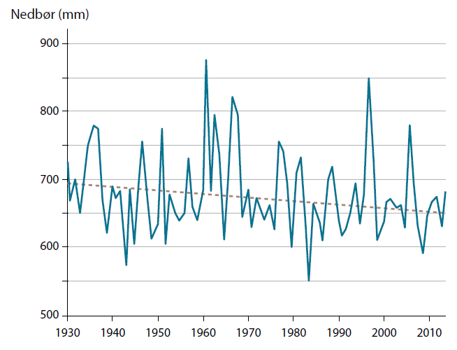
Fig A: Den årlige gennemsnitlige nedbør for hele Afrikas Horn i perioden 1930-2015. Den stiplede linje angiver en simpel lineær regression, dvs. en ret linje, der passer bedst til givne målepunkter. (Kilde: GEOdetektiven, side 202)

